吉林航空维修有限责任公司职业病危害现状评价
- 用人单位名称、地址及联系人；
用人单位：吉林航空维修有限责任公司
地址：吉林省吉林市昌邑区双吉街
联系人：张勇
- 技术服务项目组人员名单；
于洪领、王媛丽、卢 铎、刘瑞鑫、李胜男、张福升、张慧杰、李一平
- 现场调查、现场采样、现场检测的专业技术人员名单、时间，用人单位陪同人；
现场调查时间：2018.4.20
采样时间：2018.4.24-4.25 7.4-7.5 、7.24-7.27、9.27-9.28 .
检测专业技术人员名单：于洪领、卢 铎、刘瑞鑫、李胜男、张福升、张慧杰、李一平
陪同人：张勇
- 证明现场调查、现场采样、现场检测的图像影像。

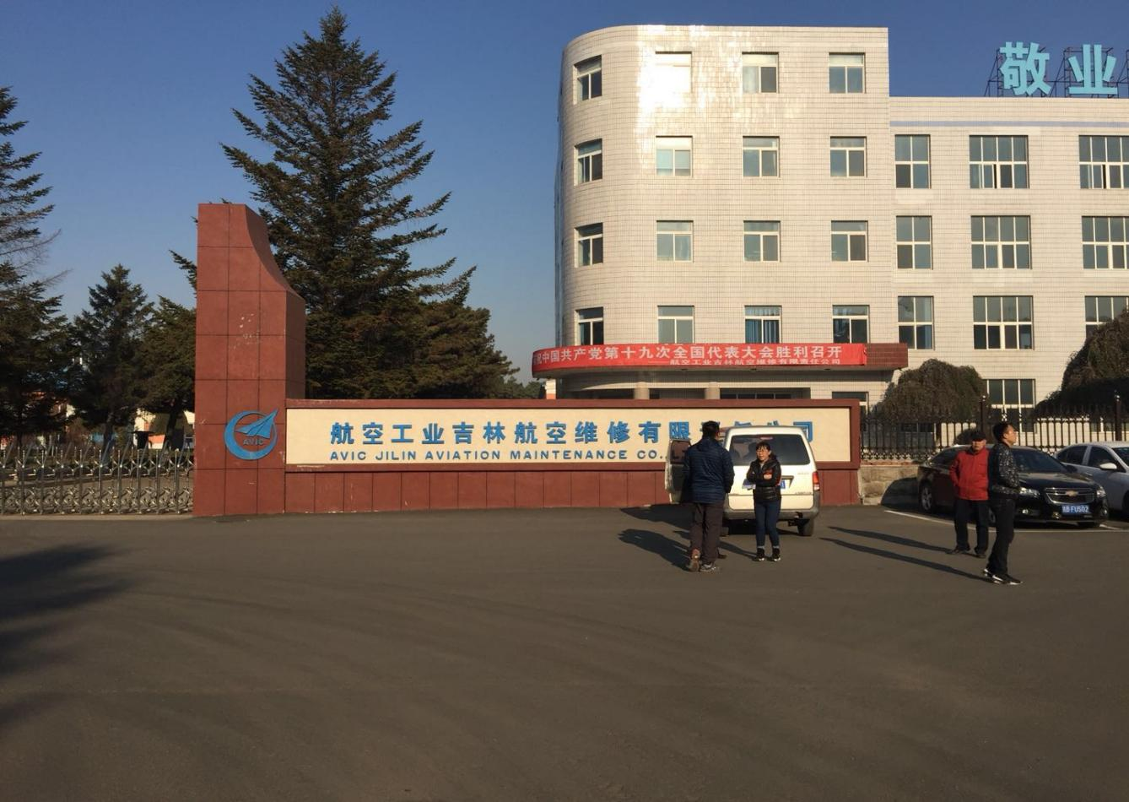
企业涉密，内部不允许拍照。

